ПРАВИЛА ИСПОЛЬЗОВАНИЯ ПИРОТЕХНИЧЕСКИХ ИЗДЕЛИЙ
С каждым днём, всё ближе Новый год. В период новогодних праздников резко увеличивается спрос на пиротехническую продукцию: ракеты, хлопушки, петарды, свечи, бенгальские огни.
Салюты и фейерверки – прекрасное дополнение к любому торжеству, особенно к новому году. Все новогодние каникулы на небе вспыхивают красивые яркие огоньки праздника. И этот праздник должен быть, прежде всего, безопасным для всех.

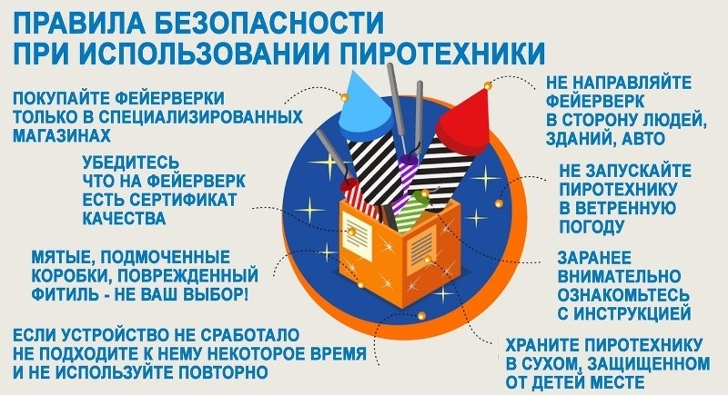

Чтобы не допустить печального исхода праздника, стоит знать основные правила безопасности при использовании пиротехники:

- Фейерверки и другие пиротехнические изделия только в специализированных магазинах, а не с рук или на рынках, где вам могут подсунуть контрафакт.
- Нельзя устраивать фейерверки или салюты ближе 20 метров от жилых помещений или легко воспламеняющихся предметов, под низкими навесами и кронами деревьев;
- Поджигания около лица.
- Поджигать фитиль нужно на расстоянии вытянутой руки. Горит фитиль, 6-8 сек. Отлетевшую от фейерверка искру трудно потушить, поэтому если она попадет на кожу - ожог обеспечен. 1. Нельзя применять салюты или фейерверки при сильном ветре.
- Нельзя разрешать детям баловаться с пиротехникой. Пиротехнические изделия - это не игрушка для детей!
- Нельзя запускать фейерверк с рук (кроме хлопушек и бенгальских свечей).
- Нельзя носить пиротехнические изделия в карманах.
Инструкция по применению бенгальских свечей
Помните, пиротехнические изделия БЕЗОПАСНЫ при условии соблюдений правил обращения с ними и инструкций по применению.
Перед ознакомлением с инструкцией по использованию бенгальских свечей, внимательно изучите основные правила обращения с бытовыми пиротехническими изделиями.
Правила обращения с бытовыми пиротехническими изделиями
- Храните пиротехнические изделия в недоступном для детей месте.
- Запрещено хранить пиротехнические изделия во влажном или в очень сухом помещении с высокой температурой воздуха (более 30°С) вблизи от легковоспламеняющихся предметов и веществ, а также вблизи обогревательных приборов.
- Запрещено использовать пиротехнические изделия лицам, моложе 18 лет без присутствия взрослых.
- Запрещено использовать пиротехнические изделия в нетрезвом состоянии.
- Запрещено курить рядом с пиротехническим изделием.
- Запрещено разбирать, до оснащать или каким-либо другим образом изменять конструкцию пиротехнического изделия до и после его использования.
- Запрещено механически воздействовать на пиротехническое изделие.
- Запрещено бросать, ударять пиротехническое изделие.
- Запрещено бросать пиротехнические изделия в огонь.
- Запрещено применять пиротехнические изделия в помещении (исключение: бенгальские огни, тортовые свечи, хлопушки).
- Запрещено держать работающее пиротехническое изделие в руках (кроме бенгальских огней, тортовых свечей, хлопушек).
- Запрещено использовать пиротехнические изделия вблизи зданий, сооружений деревьев, линий электропередач и на расстоянии меньшем радиуса опасной зоны.
- Запрещено находиться по отношению к работающему пиротехническому изделию на меньшем расстоянии, чем безопасное расстояние.
- Запрещено наклоняться над пиротехническим изделием во время поджога фитиля, а также во время работы пиротехнического изделия.
- Запрещено в случае затухания фитиля поджигать его ещё раз.
- Запрещено подходить и наклоняться над отработавшим пиротехническим изделием в течение минимум 5 минут после окончания его работы.
Инструкция по использованию бенгальской свечи:
Удерживайте бенгальскую свечу за свободную от пиротехнического состава поверхность на вытянутой руке под углом 45 градусов или зафиксируйте её в земле или плотном снегу, придав свече вертикальное направление.
Подожгите верхний кончик бенгальской свечи, не наклоняясь над изделием.
Запрещено направлять бенгальскую свечу на людей и предметы.
При использовании пиротехнических изделий руководствуйтесь рекомендациями, изложенными выше, а также чётко следуйте инструкции, нанесённой на упаковке изделия и тогда новогодние праздники принесут вам только радость!
В СЛУЧАЕ ВОЗНИКНОВЕНИЯ ПОЖАРА ЗВОНИТЕ ПО ТЕЛЕФОНАМ: 101, 112

Начальник пожарной части №113
ОГКУ «Пожарно-спасательная служба Иркутской области»
Петров С.Н.

